[上海市第十人民医院检验科论文图片与他人早期成果重复遭质疑](https://mp.weixin.qq.com/s?__biz=MzkzNTc5NDgwMw==&mid=2247494099&idx=1&sn=8d3c01ad0aebb406fb3b5718fc127dcc&chksm=c35ca450da5926bcabfa5da62aa458515a26f69e615fe16229c9ff7dda1e9f0a504574653473&scene=126&sessionid=1743725781)

急先锋[先锋科研](javascript:void(0);)2025-04-04 07:36:58浙江

**点击上方蓝字关注先锋科研**



文 | 急先锋

**论文信息**

2019 年，一篇题为 “OGlcNAcylation of YY1 stimulates tumorigenesis in colorectal cancer cells by targeting SLC22A15 and AANAT” 的论文发表于《Carcinogenesis》期刊。该论文的作者主要来自同济大学附属上海市第十人民医院检验科以及上海交通大学医学院附属上海儿童医学中心检验科，包括 Guoqing Zhu、Mingping Qian、Liesheng Lu、Yan Chen、Xiao Zhang、Qi Wu、Ya Liu、Zhixuan Bian、Yueyue Yang、Susu Guo ，通讯作者为 Jiayi Wang，以及 Qiuhui Pan 和 Fenyong Sun 。

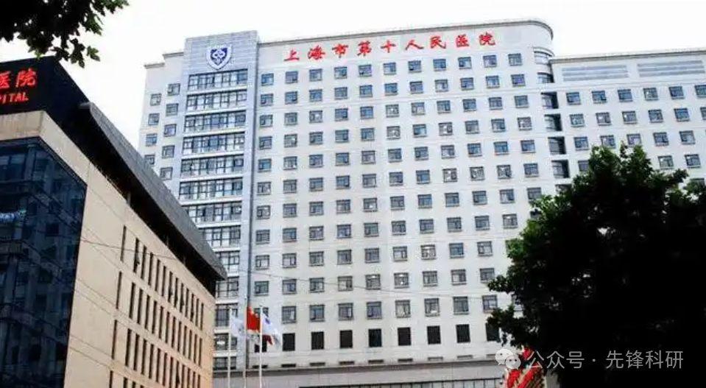

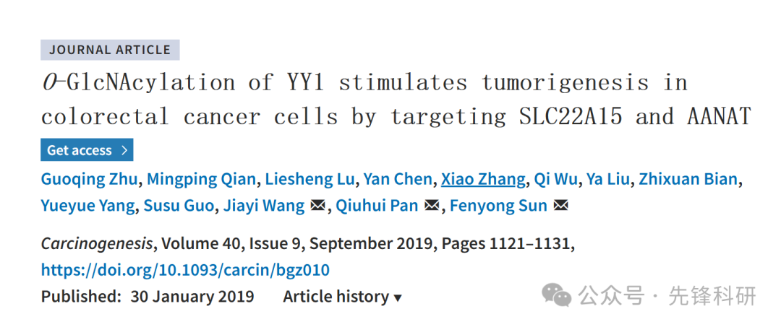

**质疑信息**

2025年3月，Tricholestes criniger 在 Pubpeer 论坛发表评论：

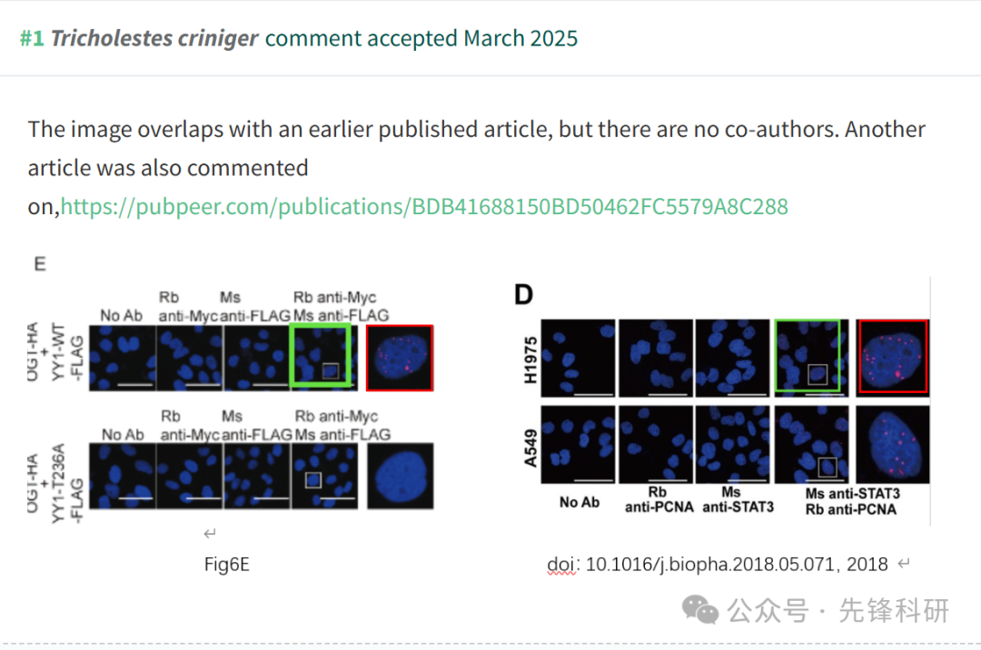

**参考链接：**

https://pubpeer.com/publications/8D0951B4E2BB49AD550644E5786343

**END**



**免责申明**

本文中的所有信息均源自学术网站及已公开资料。我们虽努力确保信息的准确性与完整性，但无法对此做出绝对保证。若发现任何纰漏或不实之处，请及时联系公众号后台，以便进行更正或删除。